INDICAÇÃO Nº 1938/2023

Assunto: Solicita ao Sr. Prefeito Municipal a poda de árvore localizada na rua João Franco de Camargo frente ao Nº594, no Bairro Vila Real. Conforme esclarece.

Senhor Presidente:

CONSIDERANDO que atendendo à solicitação dos moradores, peço que seja feita a poda, pois os galhos estão muito altos e estão quase chegando nos fios de alta tensão, assim podendo causar curto circuito na rede elétrica, (FOTO ANEXO).

INDICO, ao Senhor Prefeito Municipal, nos termos do Regimento Interno desta Casa de Leis, se digne determinar ao setor de Meio Ambiente para podas de árvores localizadas rua João Franco de Camargo frente ao Nº594, no Bairro Vila Real.

SALA DAS SESSÕES, 26 de outubro de 2023.

FERNANDO SOARES
Vereador PSDB
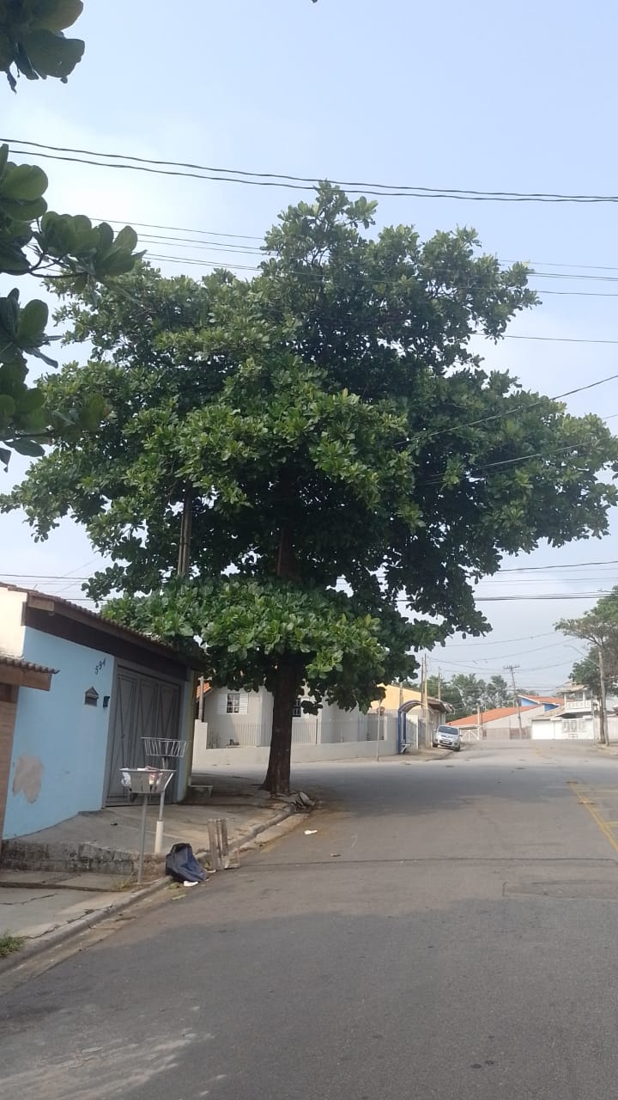

Poda de árvore localizada na rua João Franco de Camargo frente ao Nº594, no Bairro Vila Real.

